Asplenium ruta-muraria, Mauerraute (Mauer-Streifenfarn)
[Aspleniaceae, Streifenfarngewächse]

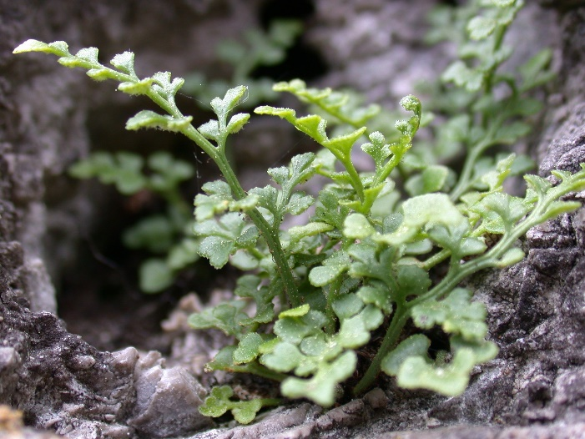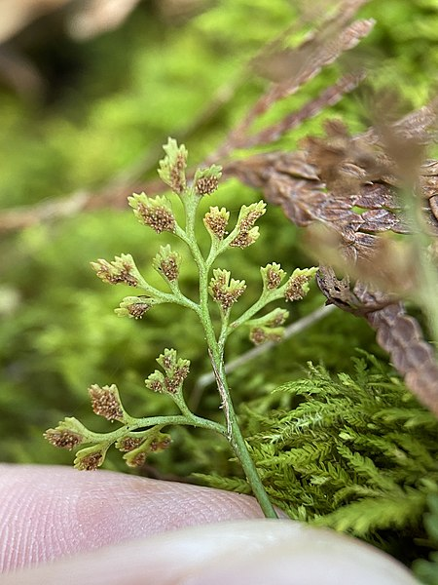

Merkmale: Dieser ausdauernde Streifenfarn erreicht eine Größe von 4-15(25) cm.
Die 3-eckig-rhombische Blattspreite besteht aus gekerbten bis buchtig-gezähnten Fiederabschnitten. Die gesamte Spreite ist kahl und auf der Unterseite befinden sich die Sori mit braunen, grobnetzigen Sporen.
Ökologie: Asplenium ruta-muraria ist eine kalkliebende Art, die in Fels- und Mauerspalten vorkommt.
Sporenbildung: Februar bis August
Höhenstufe: collin bis subalpin (alpin)
Rote Liste Nordtirol¹: LC
Rote Liste Osttirol¹: LC
Rote Liste Österreich²: LC
L | T | K | F | R | N | S
7 | i | i | 2 | 8 | 2 | 0

Zeigerwerte³:

